Delovni list 2
Kaj rastlina potrebuje, da živi? (svetloba)

Če meniš, da rastlina za življenje potrebuje svetlobo, izvedi poskus. Pri izvedbi poskusa se lahko ravnaš po navodilih na drugi strani lista, lahko pa poskus načrtuješ tudi sam, vendar najprej reši nalogo.

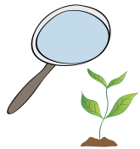Naloga

Zakaj meniš, da rastline za življenje potrebujejo svetlobo? Razlago zapiši.

___________________________________________________________________________

___________________________________________________________________________

___________________________________________________________________________

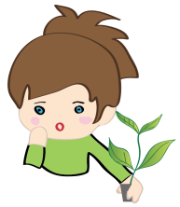 Izziv

Načrtuj poskus, s katerim bi preveril, ali rastline za življenje potrebujejo svetlobo.

Namig za pripravo in izvedbo poskusa

Za pripravo poskusa potrebuješ:
- dva lončka s približno enako velikima rastlinama,
- svetel in temen prostor,
- fotoaparat ali prenosni telefon s fotoaparatom.

Pri izvedbi poskusa si pomagaj s sledečim navodilom.
Rastlini najprej fotografiraj in opiši. Nato en lonček z rastlino postavi na okensko polico ali na drugo svetlo mesto v učilnici. Drugi lonček z rastlino pa položi ali v večjo škatlo ali omaro v učilnici, kjer je tema. Med poskusom rastlini v obeh lončkih zalij vedno z enako količino vode. Enkrat na teden rastlini fotografiraj in opažanja zapiši v preglednico. Ne pozabi zapisati datuma!

Opažanja zapisuj v preglednico.
Datum |  | 

Ne spreglej

Ko poskus končaš, preglej fotografije rastlin in preberi zapise o tem, kaj se je dogajalo med poskusom. Zapiši končne ugotovitve. O tem se pogovori z učiteljico.

